BỘ MÔN AN TOÀN THÔNG TIN

BÁO CÁO THỰC HÀNH LAB 8
LOCAL DNS ATTACK
DNS SPOOFING VÀ DNS CACHE POISONING
THỰC HIỆN TRÊN VMWARE WORKSTATION VỚI PFSENSE, UBUNTU VÀ KALI

Thông tin | Nội dung
Họ và tên | Nguyễn Ngọc Tú Vy
Mã số sinh viên | 1150070050
Lớp | 11_DH_TMDT
Ngày thực hành | 28/10/2026
Nền tảng | VMware Workstation / pfSense CE 2.7.2

MỤC LỤC
A. TỔNG QUAN VÀ PHẠM VI 3
1. Mục tiêu bài thực hành 3
2. Giới hạn thực hành và cách đánh giá minh chứng 3
3. Môi trường và địa chỉ IP 3
B. CẤU HÌNH MẠNG ẢO VÀ DNS 4
1. Kế thừa hệ thống pfSense từ các LAB trước 4
2. Cấu hình DNSLAB và luật tường lửa 5
3. Cấu hình DNS-SERVER, VICTIM và Kali 6
4. Kiểm tra cấu hình BIND9 8
C. KIỂM THỬ CÁC TÌNH HUỐNG 9
1. Baseline trước khi thử nghiệm 9
2. Task 1 – Thay đổi file hosts 9
3. Task 2 – Direct DNS Spoofing 10
4. Task 3 – DNS Cache Poisoning 11
5. Khôi phục và hardening 13
D. TRẢ LỜI CÂU HỎI PHÂN TÍCH 14
E. ĐỐI CHIẾU MINH CHỨNG VÀ KẾT LUẬN 15
1. Bảng đối chiếu minh chứng 15
2. Kết luận 16
TÀI LIỆU THAM KHẢO 17

A. TỔNG QUAN VÀ PHẠM VI

1. Mục tiêu bài thực hành
Bài LAB8 tìm hiểu vì sao thông tin phân giải tên miền có thể bị thay đổi trước khi đến ứng dụng hoặc bị lưu sai trong bộ nhớ đệm của máy chủ DNS. Phần thực hành tập trung vào ba tình huống: điều chỉnh file hosts trên máy trạm, giả mạo phản hồi DNS gửi thẳng đến client và mô phỏng đầu độc cache của resolver. Qua đó, người thực hiện so sánh tác động của từng tình huống và kiểm tra cách khôi phục bản ghi hợp lệ.
Hệ thống sử dụng BIND9 trên Ubuntu, Kali Linux để quan sát lưu lượng, pfSense để phân đoạn mạng và các máy chủ thử nghiệm trong DMZ. Kết quả cần được đối chiếu qua lệnh dig, getent, curl, Wireshark và cache BIND9; một dòng trạng thái PASS tự in trên màn hình không thay thế được việc kiểm thử.

2. Giới hạn thực hành và cách đánh giá minh chứng
Các thao tác chỉ được thực hiện trên VMnet9 và những địa chỉ của bài LAB. Tên miền có hậu tố .test được dùng để tránh liên quan hệ thống thật. Máy quản trị 192.168.56.0/24 và LAN-DOMAIN 10.6.0.0/24 của các LAB trước phải tiếp tục được bảo vệ.
Bản báo cáo này được biên tập lại từ tài liệu LAB và file Word đang có. Sáu ảnh đầu chứa thông tin kỹ thuật được giữ lại. Những ảnh trùng màn hình đăng nhập Ubuntu hoặc hình nền Kali không được dùng như bằng chứng cho Task 1–3. Các kết quả chưa có ảnh/PCAP đối chứng được ghi rõ là chờ bổ sung, không tự coi là đã đạt.

3. Môi trường và địa chỉ IP
Thành phần | Địa chỉ / mạng | Vai trò và mức ghi nhận
pfSense-LAB6 | DNSLAB 10.9.0.1/24 | Gateway trên VMnet9; có ảnh console và tập luật.
DNS-SERVER | 10.9.0.10/24 | Ubuntu, BIND9; có ảnh card ens32 và trạng thái dịch vụ.
VICTIM | 10.9.0.100/24 | Ubuntu; có ảnh ens32 và resolver 10.9.0.10.
Kali Linux | 10.9.0.200/24 | Máy kiểm thử; có ảnh eth1 và phép ping VMnet9.
APP-TEST / AUTH-DNS | 172.16.6.20 | Máy chủ mô phỏng DNS hợp lệ; chưa có ảnh hoạt động trong bản Word.
DMZ-WEB | 172.16.6.10 | Website hợp lệ trong DMZ; chưa có ảnh kiểm thử từ Victim.

Khác với tài liệu phát theo VirtualBox, phiên làm bài này triển khai bằng VMware Workstation. VMnet9 được dùng làm switch riêng cho DNSLAB. Từ ảnh kết quả hiện có, ba máy mới đã nhận IP trong cùng mạng và Kali có thể ping tới DNS-SERVER và VICTIM. Tuy nhiên, bảng route của hai máy Ubuntu vẫn hiển thị default gateway qua adapter NAT 192.168.195.2. Vì vậy cần kiểm tra lại việc tắt NAT tạm trước pha tấn công, không ghi rằng hệ thống đã hoàn toàn cô lập chỉ dựa trên các ảnh hiện tại.

B. CẤU HÌNH MẠNG ẢO VÀ DNS

1. Kế thừa hệ thống pfSense từ các LAB trước
pfSense-LAB6 tiếp tục đảm nhận các mạng WAN, MGMT, LAN-DOMAIN và DMZ đã có từ trước. Trong LAB8, agent thêm card em4 nối VMnet9, rồi gán interface DNSLAB địa chỉ 10.9.0.1/24. Việc thêm một interface riêng giúp thử nghiệm DNS không tác động trực tiếp đến DNS của LAN-DOMAIN.
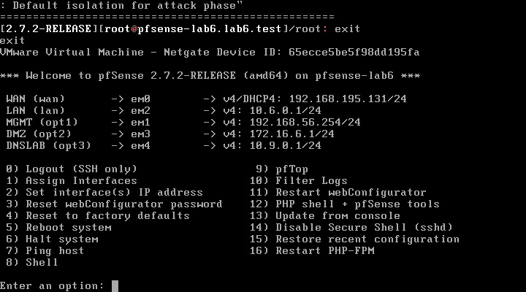
Hình 1. Console pfSense hiển thị DNSLAB (opt3/em4) với địa chỉ 10.9.0.1/24.
Ảnh console ghi nhận WAN trên em0, LAN trên em2, MGMT trên em1, DMZ trên em3 và DNSLAB trên em4. Đây là thông tin thực tế của phiên hiện tại; không dùng sơ đồ gán interface của LAB5 để thay thế cho LAB8.

2. Cấu hình DNSLAB và luật tường lửa
Theo chính sách của bài, DNS-SERVER được phép trao đổi UDP/TCP 53 với APP-TEST, còn client DNSLAB được phép truy cập HTTP đến DMZ-WEB. Các luồng từ DNSLAB sang LAN-DOMAIN, MGMT và các đích không nằm trong phạm vi bài bị chặn và ghi log. Không sử dụng rule Pass DNSLAB net → any trong pha tấn công vì sẽ làm mất ý nghĩa cô lập mạng.
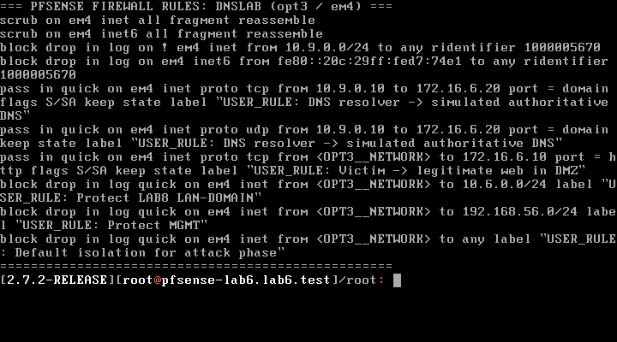
Hình 2. Kết quả hiển thị luật trên DNSLAB/em4 bằng pfSense pfctl.
Tập luật trong ảnh có các mục cho DNS tới 172.16.6.20, HTTP tới 172.16.6.10 và các rule Block đối với 10.6.0.0/24, 192.168.56.0/24 cùng default block. Ảnh này cho thấy quy tắc đã hiện trong pfSense; việc thật sự cho phép/chặn đúng từng luồng vẫn cần kiểm thử từ các VM.

3. Cấu hình DNS-SERVER, VICTIM và Kali
Trên DNS-SERVER, interface ens32 được gán 10.9.0.10/24. Ảnh cũng cho thấy dịch vụ named đang ở trạng thái active (running). Cần lưu ý đường mặc định trong ảnh vẫn đi qua NAT của VMware, chứ chưa đi qua 10.9.0.1. Đây là điểm phải rà soát khi chuyển sang pha mạng cô lập.
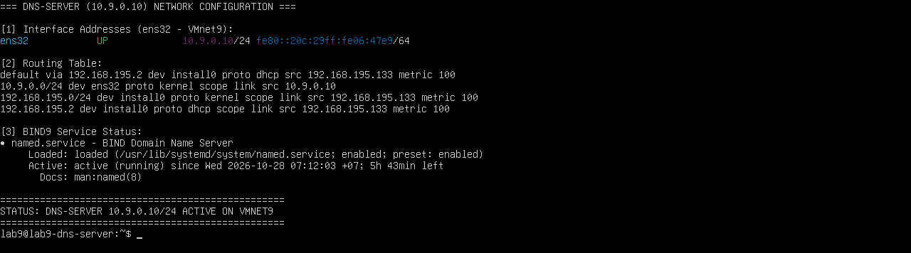
Hình 3. DNS-SERVER: ens32 = 10.9.0.10/24 và dịch vụ named đang chạy; route mặc định còn qua NAT.
Máy VICTIM có ens32 = 10.9.0.100/24 và file resolv.conf đang chỉ tới 10.9.0.10. Điều này phù hợp với yêu cầu gửi truy vấn DNS về resolver nội bộ. Tương tự DNS-SERVER, VICTIM vẫn có tuyến mặc định NAT trong ảnh.
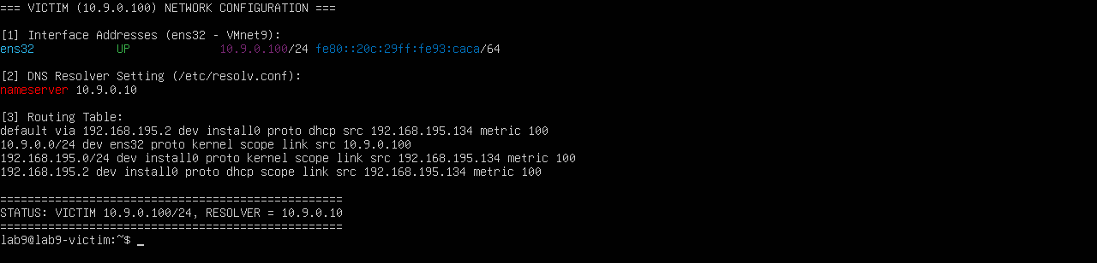
Hình 4. VICTIM: địa chỉ 10.9.0.100/24, DNS 10.9.0.10 và thông tin bảng định tuyến.
Kali sử dụng eth1 = 10.9.0.200/24 trên VMnet9. Trong ảnh, các lệnh ping từ Kali tới 10.9.0.10 và 10.9.0.100 đều nhận ba phản hồi, không mất gói. Phép thử chứng minh các VM thông nhau trong mạng nội bộ; riêng khả năng quan sát gói DNS unicast của máy khác phải được kiểm chứng bằng capture thực tế.
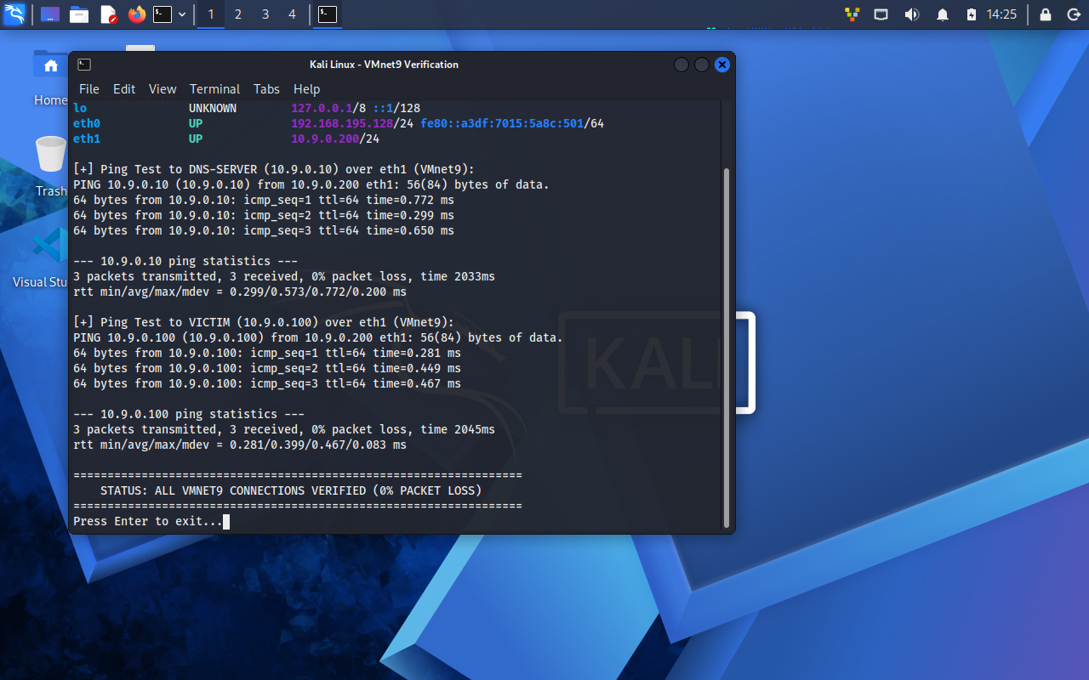
Hình 5. Kali: IP eth1 và hai phép ping tới DNS-SERVER, VICTIM đều nhận phản hồi.

4. Kiểm tra cấu hình BIND9
Bộ cấu hình BIND9 gồm zone lab9.test, zone nghịch 0.9.10.in-addr.arpa và phần chuyển tiếp cho external.lab9.test. Ảnh kiểm tra hiện có cho thấy named-checkconf trả OK, zone thuận và zone nghịch đều được nạp. Trên zone thuận, công cụ vẫn cảnh báo về NS auth.external.lab9.test nằm ngoài zone nhưng không có bản ghi A/AAAA được tìm thấy. Vì vậy chưa thể lấy riêng ảnh này làm bằng chứng cho baseline phân giải external.lab9.test thành công.
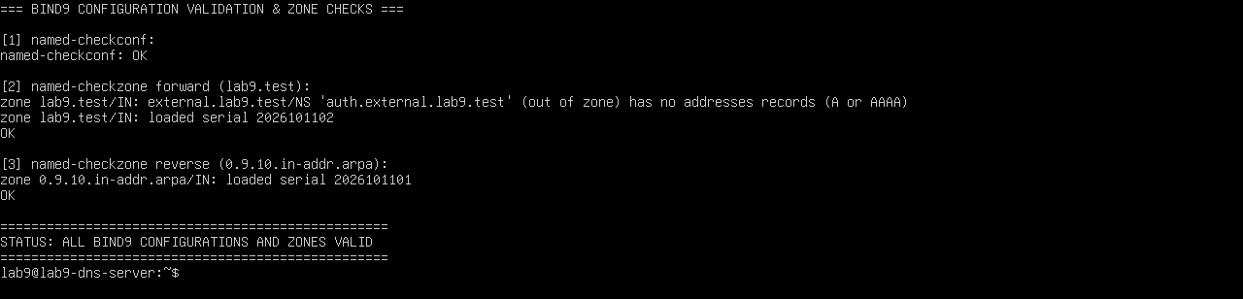
Hình 6. Kết quả kiểm tra BIND9: cú pháp và zone nạp OK, kèm cảnh báo NS cần rà soát.
Ghi chú minh chứng: Serial trong ảnh thực tế là 2026101102 (zone thuận) và 2026101101 (zone nghịch). Ảnh BIND9 trong bản cập nhật vẫn có cảnh báo về NS; số serial đã được đối chiếu từ nội dung hiển thị trên màn hình.

C. KIỂM THỬ CÁC TÌNH HUỐNG

1. Baseline trước khi thử nghiệm
Trước khi thử nghiệm, trên máy VICTIM tiến hành hỏi trực tiếp BIND9 để xác nhận bản ghi tên miền hợp lệ. Lệnh dig @10.9.0.10 www.lab9.test trả về địa chỉ 172.16.6.10, thời gian trả lời 2 ms và TTL được hiển thị là 300 giây. Khi thử curl -I tới địa chỉ web 172.16.6.10, máy nhận phản hồi HTTP/1.0 200 OK từ dịch vụ SimpleHTTP. Hai kết quả này là mốc đối chiếu cho Task 1.
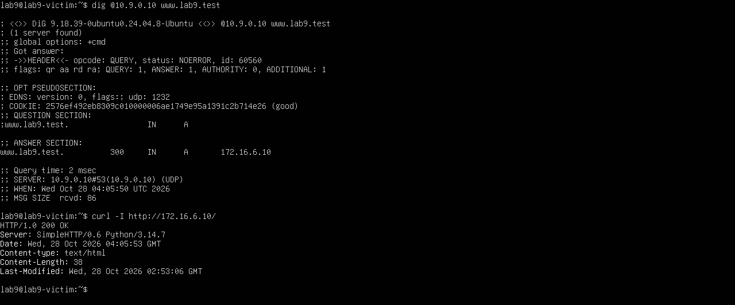
Hình 7. VICTIM truy vấn www.lab9.test nhận 172.16.6.10 và truy cập HTTP tới 172.16.6.10 nhận mã 200.
Kết quả trên xác nhận zone www.lab9.test và dịch vụ web DMZ đang truy cập được tại thời điểm chụp. Tuy nhiên, ảnh baseline chưa có truy vấn độc lập đến www.external.lab9.test, nên không dùng nó để khẳng định máy chủ AUTH-DNS mô phỏng đã hoạt động đầy đủ.

2. Task 1 – Thay đổi file hosts
Ở Task 1, VICTIM được bổ sung ánh xạ tĩnh 10.9.0.200 cho www.lab9.test vào file /etc/hosts. Lệnh getent hosts sau đó trả về 10.9.0.200. Khi dùng curl tới tên miền trên, nội dung HTML hiển thị tiêu đề LAB9 FAKE SITE và thông báo đây là trang mô phỏng trên địa chỉ 10.9.0.200. Như vậy đường phân giải tên theo cơ chế hệ điều hành đã được chuyển sang trang thử nghiệm.
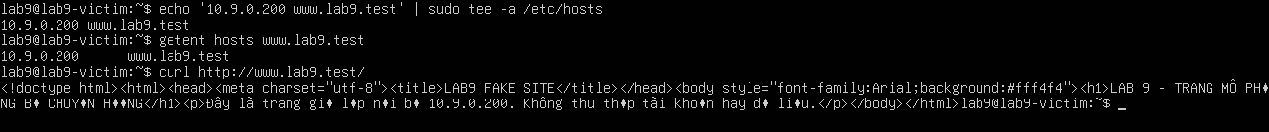
Hình 8. VICTIM thêm ánh xạ vào /etc/hosts; getent trả 10.9.0.200 và curl hiển thị trang mô phỏng.
Để phân biệt thay đổi cục bộ với sửa dữ liệu DNS, VICTIM tiếp tục chạy dig @10.9.0.10 www.lab9.test. Kết quả từ máy chủ DNS vẫn là 172.16.6.10. Sau khi xóa dòng vừa thêm trong /etc/hosts, lệnh getent hosts cũng trở lại 172.16.6.10. Đây là hai bước quan trọng giúp xác nhận ảnh hưởng chỉ xảy ra ở máy trạm.
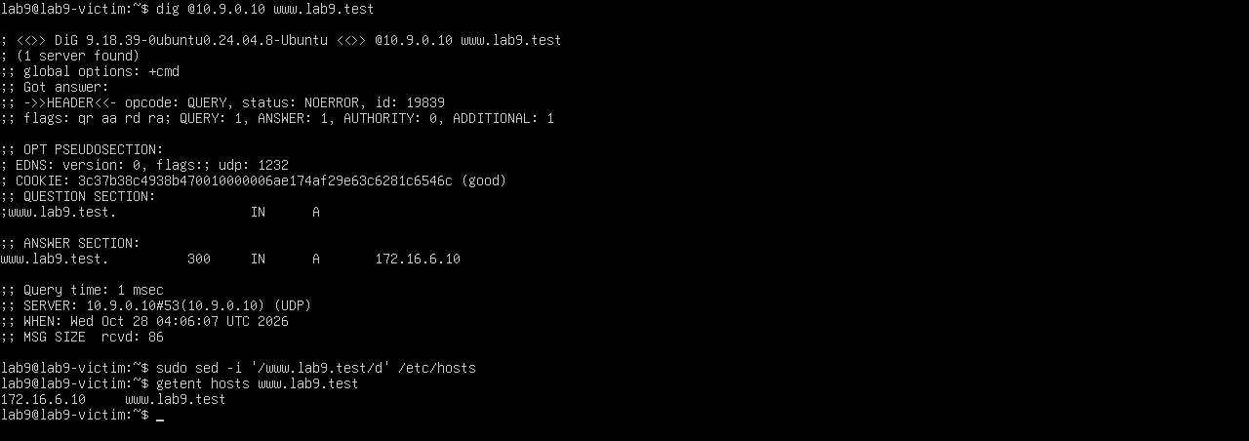
Hình 9. Truy vấn dig vẫn trả IP gốc; sau khi xóa ánh xạ khỏi hosts, getent cũng trả 172.16.6.10.
Nhận xét: Task 1 có đủ cặp ảnh trước/sau cho thao tác sửa file hosts và kết quả phân giải. Các đoạn chữ tiếng Việt trong HTML trên ảnh bị lỗi mã hóa ký tự, nhưng địa chỉ IP và tiêu đề mô phỏng vẫn nhận biết được.

3. Task 2 – Direct DNS Spoofing
Tại Task 2, VICTIM gửi truy vấn DNS về máy chủ 10.9.0.10. Trong bản ghi Wireshark đi kèm, gói số 1 có TXID 0x7c14, nguồn 10.9.0.100 và đích 10.9.0.10. Phần chi tiết UDP hiển thị cổng nguồn 53961, không phải 48912 như số liệu trong bản Word tự động cũ. Tiếp theo là truy vấn của resolver gửi tới 172.16.6.20 và gói phản hồi về VICTIM tại thời điểm tương đối 0,079406 giây.
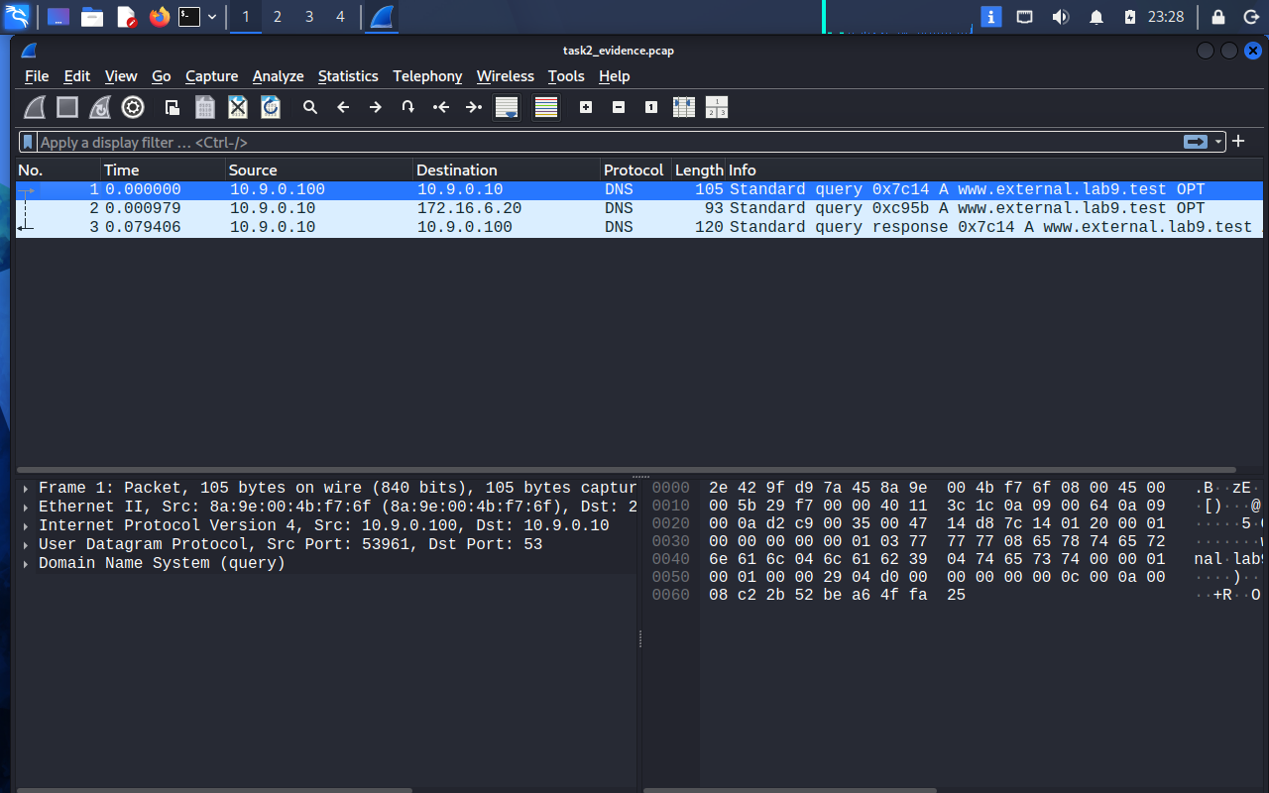
Hình 10. Wireshark Task 2: ba gói DNS, truy vấn TXID 0x7c14 và phản hồi về VICTIM khoảng 79 ms.
Ảnh Wireshark ghi nhận phản hồi DNS đến VICTIM ở khoảng 79 ms. Phần chi tiết Answer A chưa được mở trong ảnh, vì vậy đối chiếu thêm với ảnh Hình 11: truy vấn dig trực tiếp tới 10.9.0.10 trả A record 10.9.0.200, TTL 120 và Query time 80 ms. Lệnh curl đến 10.9.0.200 hiển thị HTML của trang mô phỏng. Kết quả này củng cố việc VICTIM nhận phản hồi DNS giả trong phép thử. Tuy nhiên, chưa có ảnh curl theo tên miền external.lab9.test.
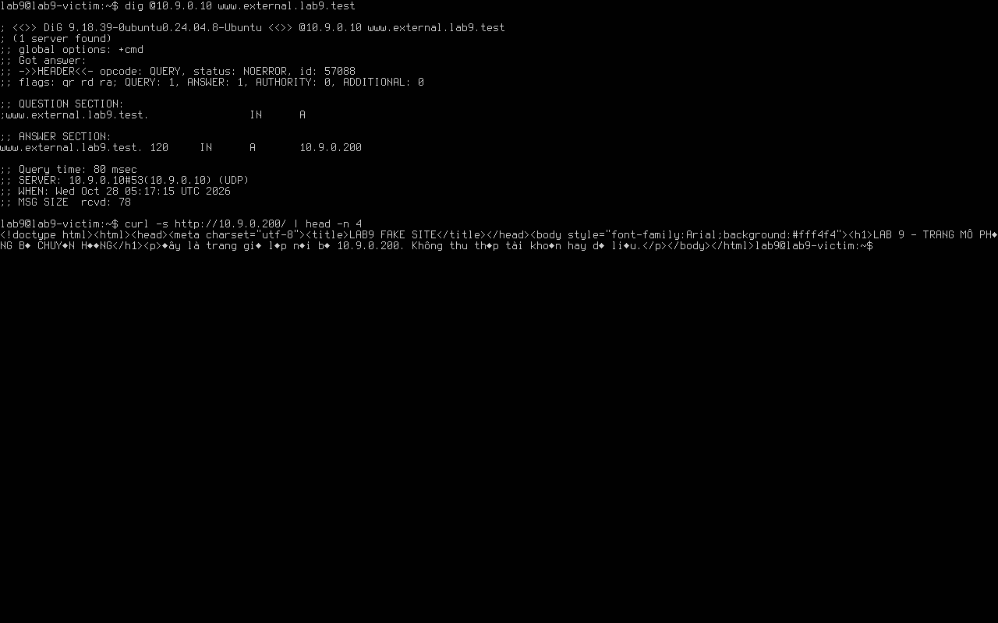
Trên VICTIM, lệnh dig @10.9.0.10 www.external.lab9.test trả A record 10.9.0.200 với TTL 120 và thời gian 80 ms. Trang mô phỏng trên Kali cũng phản hồi khi curl trực tiếp IP 10.9.0.200. Ảnh Hình 11 là kết quả thực thi đã hoàn tất, thay thế ảnh cũ chỉ có câu lệnh.
Hình 11. VICTIM nhận bản ghi 10.9.0.200 khi truy vấn external.lab9.test, đồng thời truy cập được trang mô phỏng qua IP Kali.

4. Task 3 – DNS Cache Poisoning
Task 3 theo đề nhằm kiểm tra khả năng resolver lưu sai bản ghi DNS vào cache. Ở ảnh Wireshark, máy DNS-SERVER 10.9.0.10 gửi truy vấn có TXID 0x2449 đến AUTH-DNS mô phỏng 172.16.6.20 vào thời điểm 0,00578 giây. Một phản hồi từ địa chỉ 172.16.6.20 xuất hiện tại khoảng 0,087948 giây và một phản hồi khác được ghi nhận khoảng 1,501156 giây. Đây là các mốc cần đối chiếu trong PCAP để phân biệt gói thật và gói mô phỏng.
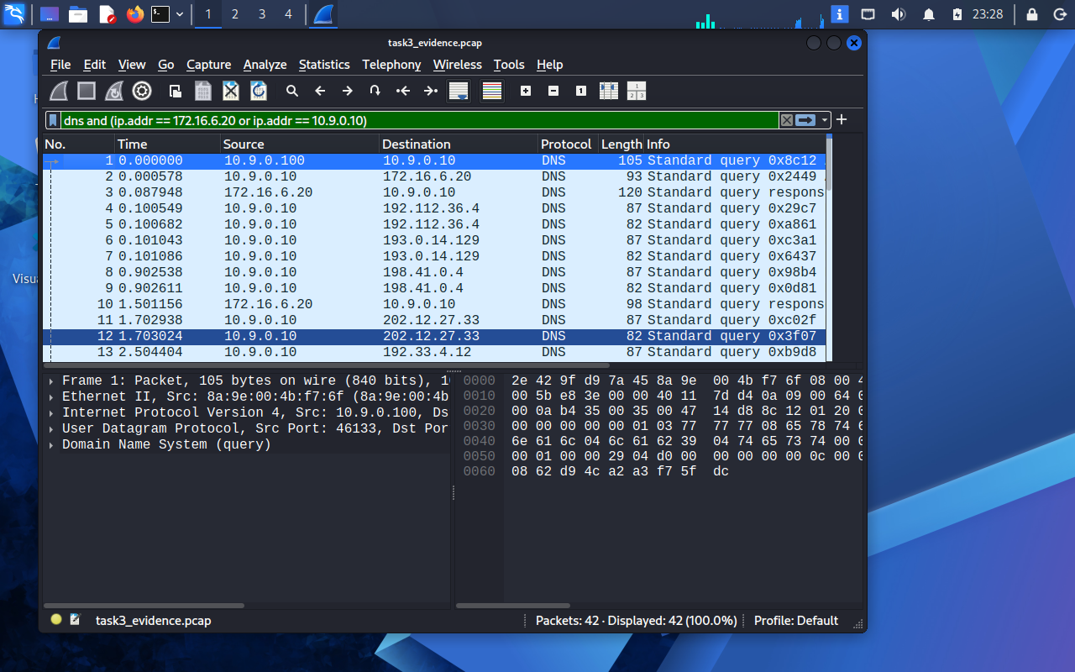
Hình 12. Wireshark Task 3: truy vấn tới AUTH-DNS và các phản hồi ở khoảng 0,088 giây, 1,501 giây.
Wireshark ghi nhận truy vấn BIND9 tới AUTH-DNS 172.16.6.20 và các phản hồi ở thời điểm khoảng 0,088 giây và 1,501 giây. Để xác minh kết quả cuối, đối chiếu thêm ảnh dump cache Hình 13, không chỉ dựa vào mốc thời gian của gói tin.
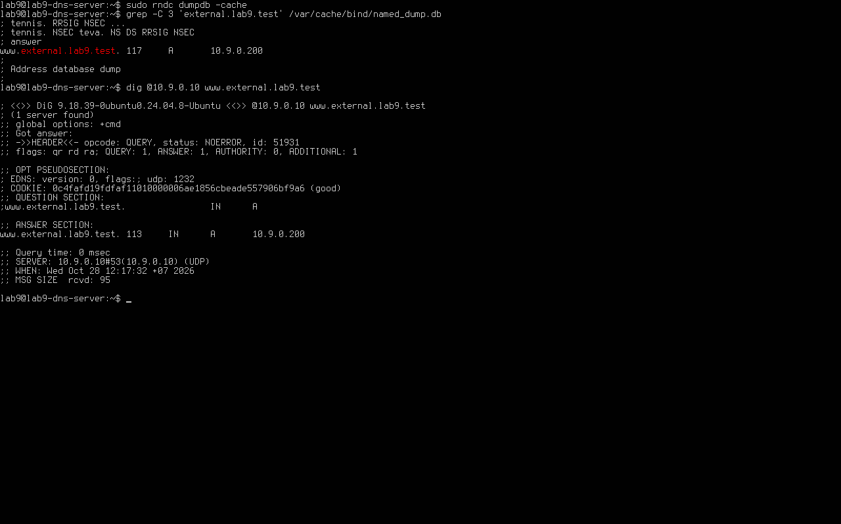
Sau khi chạy rndc dumpdb -cache, DNS-SERVER ghi nhận bản ghi www.external.lab9.test trong cache trỏ về 10.9.0.200 với TTL còn 117 giây. Truy vấn tiếp theo trên chính resolver trả lại 10.9.0.200, TTL giảm còn 113 giây. Đây là bằng chứng resolver đang sử dụng bản ghi giả từ cache tại thời điểm chụp.
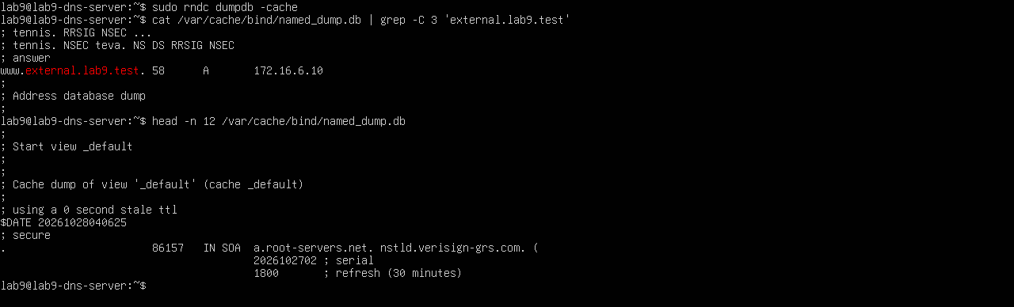
Hình 13. BIND9 cache chứa A record 10.9.0.200 cho external.lab9.test và truy vấn tiếp theo vẫn trả IP giả.
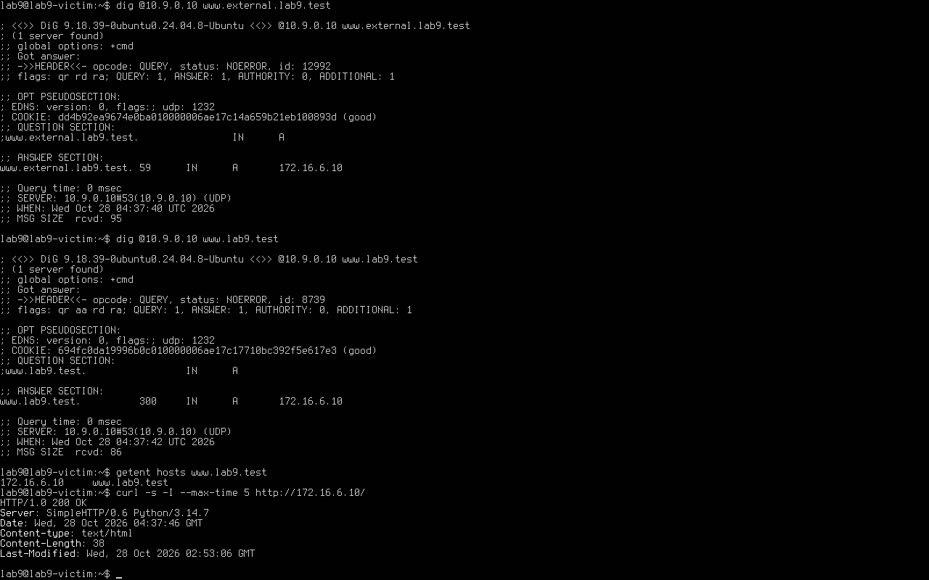
Kết quả ở Hình 13 cho thấy bản ghi sai đã được lưu và tiếp tục được DNS-SERVER trả lời. Kết hợp với ảnh Wireshark Hình 12, có cơ sở ghi nhận Task 3 đạt mục tiêu đầu độc cache trong môi trường thử nghiệm. Cần dùng PCAP gốc nếu muốn kiểm tra chi tiết tính khớp của UDP port, TXID và dữ liệu Answer.
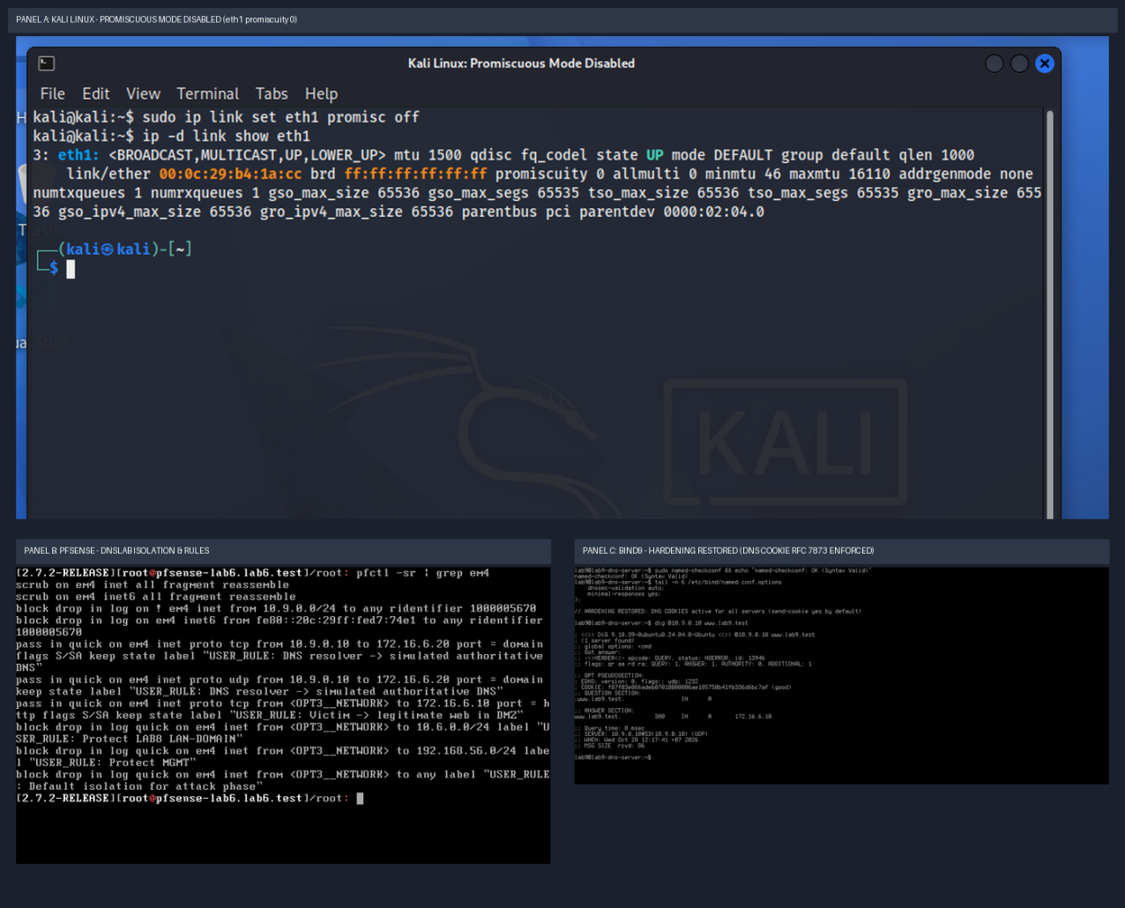

5. Khôi phục và hardening
Sau thử nghiệm, VICTIM được kiểm tra lại bằng dig cho external.lab9.test và www.lab9.test, đều nhận IP hợp lệ 172.16.6.10. Lệnh getent hosts trở lại địa chỉ gốc và curl đến máy chủ DMZ nhận HTTP 200. Bằng chứng Hình 14 xác nhận dịch vụ tên miền và HTTP hoạt động bình thường ở thời điểm kiểm tra.
Các bước hardening được đối chiếu ở Hình 15 và ảnh phụ 15a–15c: Kali tắt promiscuous trên eth1 (promiscuity 0), pfSense giữ các quy tắc hạn chế mạng DNSLAB và cấu hình BIND9 không còn dòng send-cookie no. Kiểm tra named-checkconf cho kết quả hợp lệ; truy vấn DNS hiển thị COOKIE: (good). Kết quả này xác nhận phép thử COOKIE hợp lệ chứ không chứng minh mọi luồng DNS đều được cưỡng chế sử dụng COOKIE.
Môi trường đã thực hiện các bước kiểm tra khôi phục và hạn chế thu lưu lượng. Cần lưu ý DNS-SERVER và VICTIM trong ảnh cấu hình mạng còn default route qua VMware NAT, vì vậy chưa nên tuyên bố toàn bộ đường truyền đã được cô lập tuyệt đối khỏi mạng ngoài.
Hình 14–15. Minh chứng khôi phục DNS/HTTP và kiểm tra hardening: kết quả dig, curl, trạng thái eth1, quy tắc pfSense và DNS COOKIE trên BIND9.

D. TRẢ LỜI CÂU HỎI PHÂN TÍCH

1. Tại sao file hosts ảnh hưởng trình duyệt nhưng dig vẫn nhận DNS gốc?
Trình duyệt và nhiều ứng dụng thường nhờ hệ điều hành phân giải tên miền. Trên Linux, quá trình đó có thể đọc /etc/hosts trước khi gửi truy vấn DNS. Còn dig @10.9.0.10 hỏi thẳng máy chủ BIND9, không sử dụng ánh xạ trong file hosts của Victim. Vì vậy hai lệnh có thể trả hai IP khác nhau.

2. Những trường nào của DNS và UDP cần khớp để phản hồi được chấp nhận?
Phản hồi phải thuộc đúng giao dịch đang chờ: địa chỉ máy chủ được hỏi, địa chỉ và cổng nhận, Transaction ID, tên miền, loại và lớp bản ghi cần phù hợp với truy vấn. Các cơ chế xác thực khác như DNS COOKIE hoặc DNSSEC, nếu có sử dụng và kiểm tra, cũng ảnh hưởng việc chấp nhận câu trả lời.

3. Vì sao Task 2 và Task 3 có phạm vi ảnh hưởng khác nhau?
Task 2 hướng đến một truy vấn của máy Victim nên tác động chủ yếu nằm ở client đó. Task 3 nhắm vào bộ nhớ đệm của resolver dùng chung; nếu bản ghi bị lưu sai, các máy khác hỏi cùng resolver cũng có thể nhận kết quả sai trong thời gian cache còn hiệu lực.

4. TTL có vai trò gì trong cache poisoning?
TTL cho biết bản ghi được phép lưu lại trong cache bao lâu trước khi cần hỏi lại. Bản ghi sai có TTL còn hiệu lực có thể tiếp tục được sử dụng; ngược lại, việc xóa cache hoặc chờ hết TTL giúp resolver có cơ hội lấy lại dữ liệu hợp lệ.

5. Vì sao chế độ Promiscuous Mode được nhắc đến trong bài?
Kali cần quan sát các gói DNS không trực tiếp gửi tới chính nó. Trên một số kiểu mạng ảo, việc cho phép thu nhận thêm lưu lượng giúp công cụ bắt gói nhìn thấy các frame cần phân tích. Tuy nhiên, khả năng quan sát còn tùy cách switch ảo chuyển frame; bật promiscuous trên card mạng không tự bảo đảm nhìn thấy mọi unicast.

6. Vì sao LAB8 dùng DNSLAB riêng, không thử trực tiếp trên DNS của LAN-DOMAIN?
DNSLAB giúp giới hạn phạm vi, tránh để các bài thử làm thay đổi tên miền hay dịch vụ đang phục vụ những LAB khác. Chỉ những máy dùng cho thực hành mới tham gia, còn kết nối đến mạng quản trị và LAN-DOMAIN được chặn theo rule trên pfSense.

7. Phân biệt authoritative DNS, recursive resolver và caching resolver.
Authoritative DNS quản lý dữ liệu của zone mà nó có thẩm quyền. Recursive resolver nhận yêu cầu từ client và tìm câu trả lời qua các máy chủ DNS thích hợp. Caching resolver lưu tạm câu trả lời đã nhận để phục vụ các lần hỏi sau nhanh hơn. Một máy BIND9 có thể đồng thời thực hiện nhiều vai trò tùy cấu hình.

8. DNSSEC giải quyết vấn đề gì? Vì sao zone .test trong bài chưa tự được bảo vệ?
DNSSEC dùng chữ ký số và chuỗi tin cậy để giúp resolver kiểm tra tính xác thực và toàn vẹn của dữ liệu DNS. Nó không mã hóa nội dung truy vấn. Zone .test được dựng nội bộ trong bài chưa có chữ ký và chuỗi tin cậy phù hợp, nên không thể mặc nhiên dựa vào DNSSEC để phát hiện mọi phản hồi giả.

9. Vì sao chỉ chặn UDP/53 vẫn chưa kiểm soát hết DNS?
DNS thông thường còn dùng TCP/53. Ngoài ra, thiết bị có thể phân giải bằng DNS over TLS, DNS over HTTPS hoặc DNS over QUIC trên các cổng và giao thức khác. Do đó, muốn quản lý DNS cần kết hợp chính sách máy trạm, resolver được phép sử dụng và quy tắc mạng phù hợp.

10. Nêu ít nhất bốn biện pháp hardening sau thực hành.
Có thể tách mạng client và DNS server theo nhu cầu, chỉ cho phép truy vấn đến resolver được chỉ định, duy trì DNSSEC validation cho các zone có ký và bật những lớp bảo vệ DNS thích hợp như DNS COOKIE. Bên cạnh đó cần quản lý quyền sửa file hosts, cập nhật BIND9, theo dõi log và chỉ bật chế độ bắt gói mở rộng khi thực sự cần.

E. ĐỐI CHIẾU MINH CHỨNG VÀ KẾT LUẬN

1. Bảng đối chiếu minh chứng

Hình | Nội dung kiểm tra | Mức xác minh
1 | pfSense có interface DNSLAB 10.9.0.1/24 | Đã có ảnh console
2 | Luật lọc trên pfSense DNSLAB/em4 | Có ảnh tập luật; cần thử lưu lượng
3–4 | IP của DNS-SERVER và VICTIM | Có ảnh; tuyến mặc định NAT còn tồn tại
5 | Kali và phép ping nội bộ VMnet9 | Có ảnh, ping tới hai VM đều thành công
6 | Cấu hình BIND9 | Cấu hình nạp OK; còn cảnh báo NS
7 | Baseline www.lab9.test và HTTP DMZ | Đã có output DNS và HTTP 200
8–9 | HOSTS redirect và khôi phục HOSTS | Có kết quả getent, curl, dig thực tế
10 | Wireshark Task 2 | Có Wireshark; cần PCAP gốc để kiểm tra Answer
11 | Kết quả VICTIM Task 2 | Ảnh mới: VICTIM nhận 10.9.0.200 và HTML mô phỏng
12 | Wireshark Task 3 | Có Wireshark; đối chiếu cache Hình 13
13 | Cache BIND9 | Cache chứa 10.9.0.200; truy vấn lặp lại cùng IP
14–15 | Khôi phục cuối và hardening | Có ảnh khôi phục DNS/HTTP và hardening

2. Kết luận
Trong LAB8, hệ thống DNSLAB trên pfSense, các máy DNS-SERVER, VICTIM và Kali đã được cấu hình với dải 10.9.0.0/24. Baseline DNS trả về IP 172.16.6.10, đồng thời dịch vụ web DMZ phản hồi HTTP 200. Task 1 cho thấy file hosts điều hướng ứng dụng đến IP 10.9.0.200 trong khi truy vấn DNS trực tiếp vẫn trả địa chỉ gốc.
Task 2 có ảnh VICTIM nhận A record giả 10.9.0.200 cùng trang HTTP mô phỏng; Task 3 có ảnh BIND9 cache chứa địa chỉ 10.9.0.200 rồi trả lại trong truy vấn tiếp theo. Ảnh khôi phục xác nhận DNS trở về 172.16.6.10 và HTTP 200; ảnh hardening ghi nhận promiscuity 0, rule pfSense và truy vấn DNS COOKIE hợp lệ. Tuy nhiên, vẫn cần PCAP gốc để xác minh sâu các trường và mốc thời gian gói tin.
Các ảnh trong bộ nộp được lấy từ kết quả máy ảo; báo cáo phân biệt rõ bằng chứng trực tiếp với các bước chưa thể đối chiếu đầy đủ. Tên thư mục và tên báo cáo dùng LAB8 theo yêu cầu nộp bài, còn tên miền lab9.test được giữ nguyên vì là cấu hình của bài thực hành.

TÀI LIỆU THAM KHẢO
[1] Tài liệu phát cho bài thực hành: LAB8_Local_DNS_Attack_pfSense_2026.docx.pdf (nội dung triển khai LAB8).
[2] Bộ tài nguyên kèm theo: LAB8_Local_DNS_Attack_pfSense_2026_FINAL.zip (LAB9_Resources).
[3] SEED Labs, Local DNS Attack Lab – tài liệu gốc được tham chiếu trong đề.
[4] Netgate, pfSense Documentation: https://docs.netgate.com/pfsense/.
[5] ISC, BIND 9 Administrator Reference Manual: https://bind9.readthedocs.io/.

